填写立项回执手册

目 录

一、 网上填写立项回执说明 3
二、 立项回执流程 4
三、 课题负责人填写回执常见问题与处理 5
(1). 如何登录系统 5
(2). 忘记登录密码怎么办？ 5
(3). 如何知道您的项目已立项 6
(4). 如何打印立项通知书 7
(5). 如何填写及提交立项通知书回执 7
(6). 如何再次编辑完成已经保存的立项通知书回执 8
(7). 如何查看立项通知书回执 8
(8). 如何知道科研单位退回修改立项通知书回执，及其对应的操作 9
(9). 如何知道我的立项通知书回执已经提交成功 9
(10). 回执填写错误，如何修改？ 9
四、 责任单位审核回执常见问题与处理 10
(1). 如何登录系统 10
(2). 忘记登录密码怎么办？ 10
(3). 查看您单位已立项的项目 11
(4). 如何打印立项通知书 12
(5). 如何审核立项回执 12
(6). 如何退回立项回执 14
五、 中级管理单位审核回执常见问题与处理 16
(1). 如何登录系统 16
(2). 忘记登录密码怎么办？ 16
(3). 查看您地区已立项的项目 17
(4). 如何打印立项通知书 18
(5). 如何审核立项回执 18
(6). 如何退回立项回执 20

- 网上填写立项回执说明
年度国家社科基金艺术学立项项目《回执》全面实行网上填写、审核，不接受纸质材料报送。为保证网上填写回执、审核工作顺利进行，现将有关事项说明如下：
一、网上填写回执系统路径为：文化和旅游部网站主页→在线办事→办事大厅→全国艺术科学规划项目申报管理系统（以下简称“本系统”）；也可直接输入网址：https://yskx.mct.gov.cn。
二、网上填写、审核立项回执流程
1. 已立项项目负责人登录本系统后，根据“立项回执流程”提示填写回执内容，填写完成后提交到所在单位科研管理部门。
2. 项目负责人所在单位科研管理部门登录本系统对已立项项目立项回执进行审核，审核合格后提交给所在地区中级管理部门。
3. 中级管理部门登陆本系统对本地区立项项目回执进行审核，审核合格后提交给全国艺术科学规划领导小组办公室。
4. 在填写回执过程中如遇到问题请您发送邮件到全国艺术科学规划管理中心邮箱：qgyskxghb@163.com，邮件中注明您的工作省份、工作单位、身份证号、联系电话等，详细描述您在填写回执过程中所遇到的问题并附上错误页面截图，我们会尽快给您回复。
- 立项回执流程

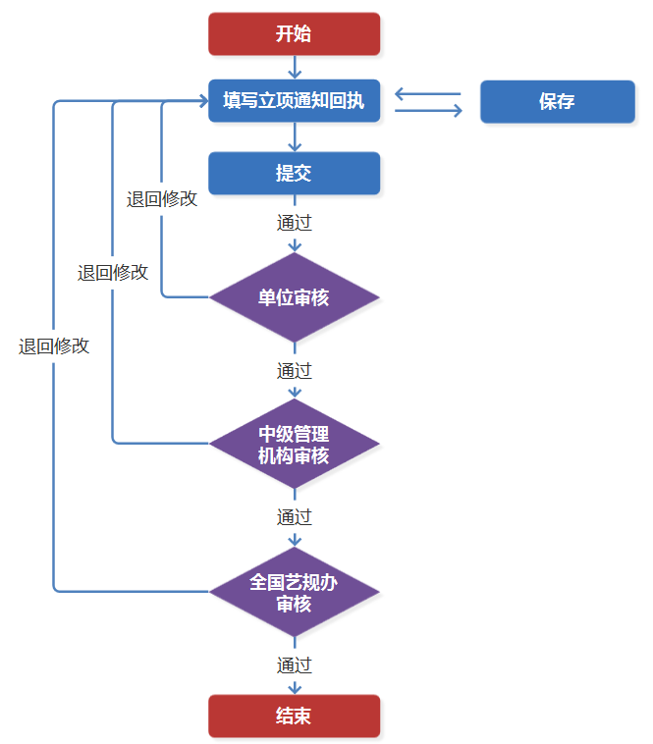
- 课题负责人填写回执常见问题与处理

(1). 如何登录系统
使用电脑中的浏览器打开系统网站（https://yskx.mct.gov.cn），在网站右侧登录功能中选择“申报人”，然后按照提示输入课题负责人的账号信息，并将“验证码”输入框右侧图片中的字符和数字按照顺序输入到“验证码”输入框中，点击<登录>按钮，完成系统登录。如下图所示：
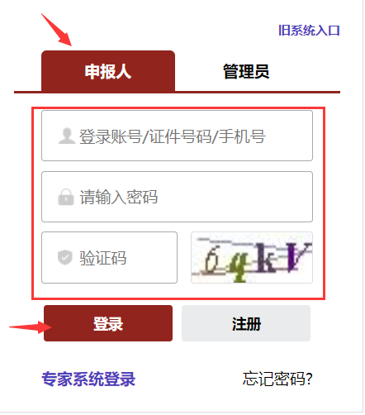

(2). 忘记登录密码怎么办？
1）在网站右侧登录功能中选择“申报人”,然后点击右下方的“忘记密码”文字，进入密码重置界面。如下图所示：
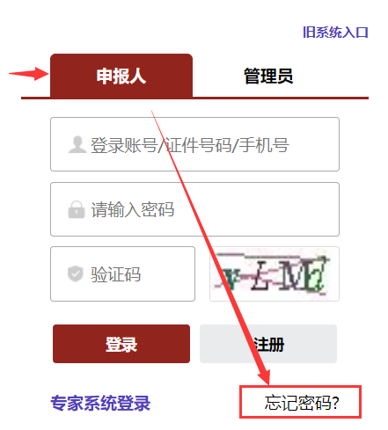
2）在密码重置界面，选择“手机找回”或“邮箱找回”密码方式，按照提示输入自己的账户关联手机号和邮箱，即可完成账号密码重置操作。如下图所示：
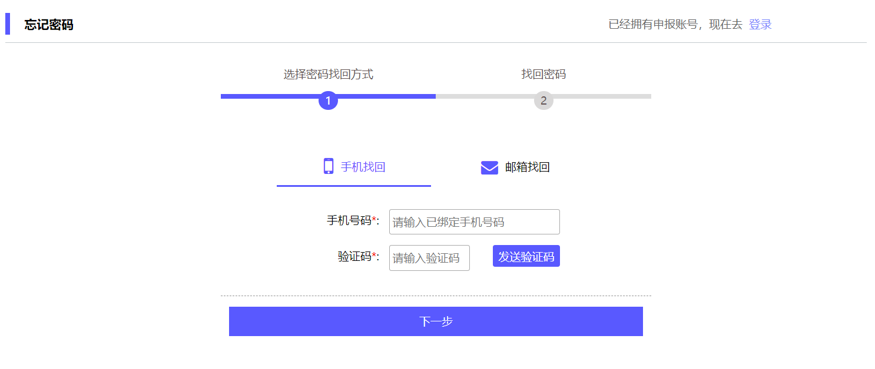

(3). 如何知道您的项目已立项
在“项目管理”下的“立项项目”功能，可以查看到您的立项项目，如下图所示：
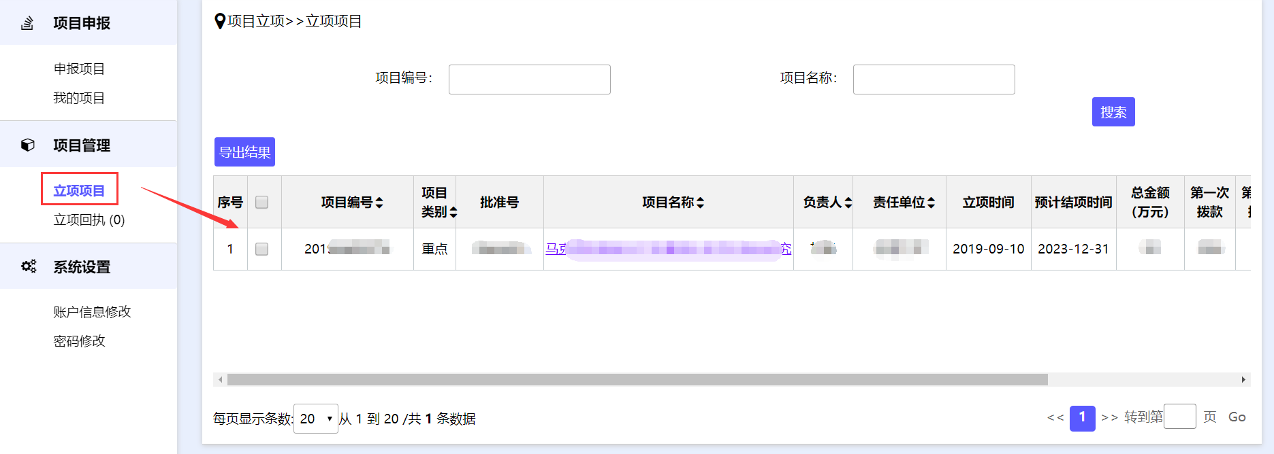

(4). 如何打印立项通知书
1）当您的项目已经立项后，在“立项项目”功能将可以查看到您的项目，在项目列表最后的“文件”列中，鼠标滑动到“文件”按钮上，将显示如下菜单：
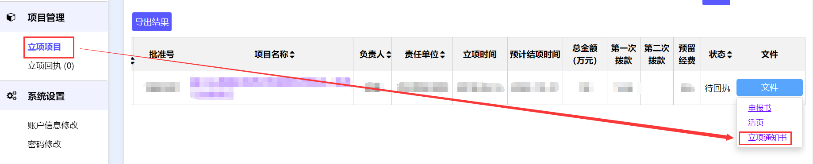
2）单击<立项通知书>，系统将会弹出下载该申报项目的立项通知书PDF文件（如果您还未安装PDF软件，请先安装，否则将不能直接打开该PDF文件查阅）;单击<打开>系统将直接打开该申报项目的立项通知书PDF文件;单击<保存>系统将该立项通知书保存到您指定的位置；单击<取消>系统将取消本次的操作。

(5). 如何填写及提交立项通知书回执
1）当您的项目已经立项后，在“项目管理”下的“立项回执”功能中将显示需要您填写回执的项目。
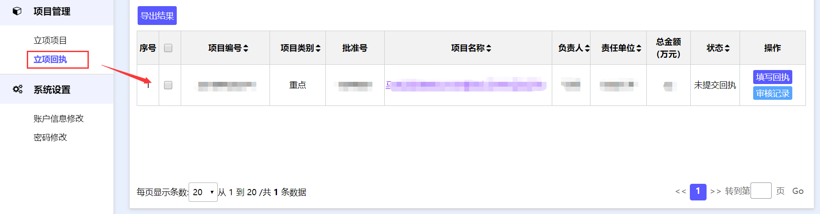
2）单击<填写回执>按钮后，系统将会跳转到立项通知书回执填写页面。
3）请按照要求填写回执信息；单击<保存>按钮，系统将会保存当前填写的所有数据；单击<提交回执>按钮，系统将会自动检查填写的规范，如果全部正确，系统将填写的立项通知书回执提交给科研单位审核。
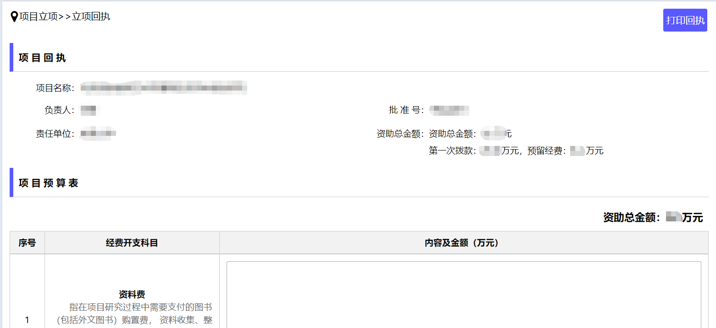
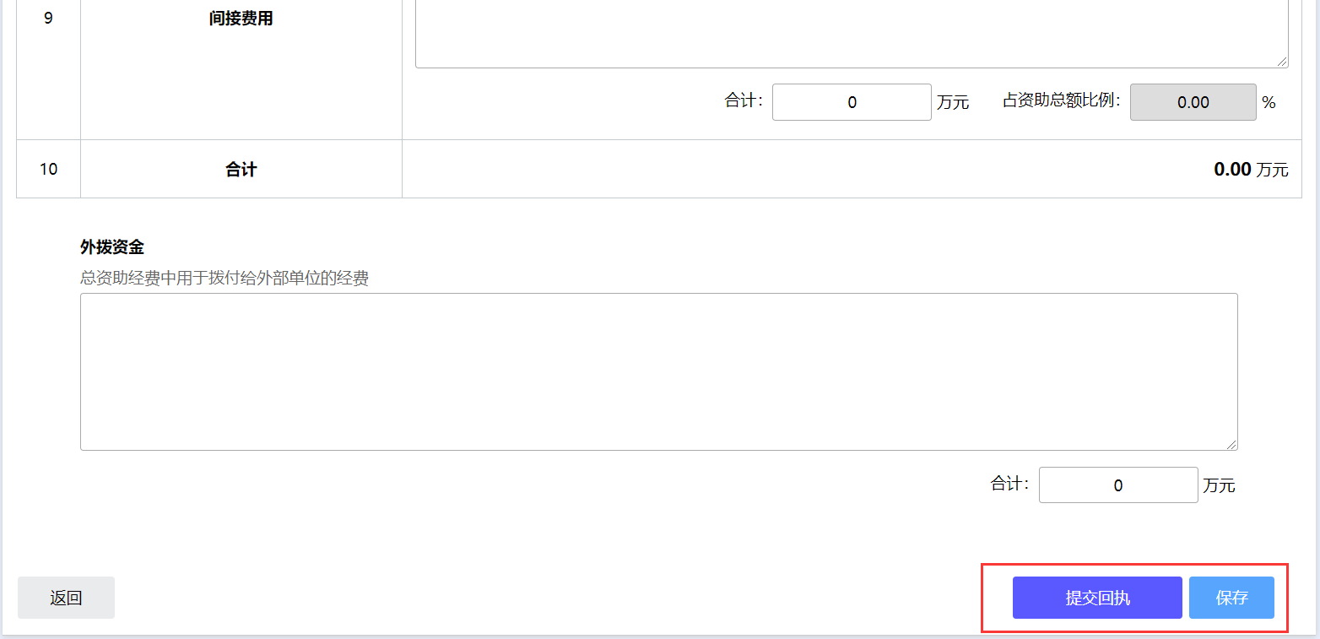

(6). 如何再次编辑完成已经保存的立项通知书回执
当您已保存了一个立项通知书回执，那么您可以在该项目的操作列中，再次单击<填写回执>按钮进入到填写回执页面继续完成编辑并提交；
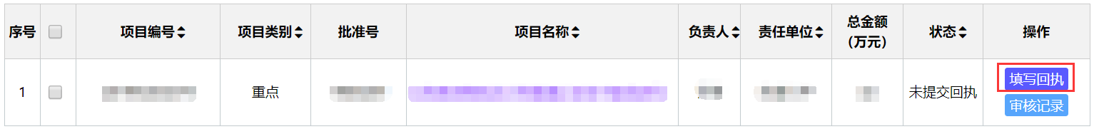

(7). 如何查看立项通知书回执
当您已提交了立项通知书回执，在该申报项目的操作列中将会显示出<查看回执>按钮，单击<查看回执>按钮，将进入立项回执查看界面。
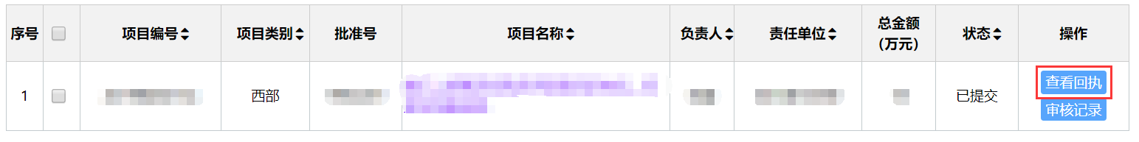

(8). 如何知道科研单位退回修改立项通知书回执，及其对应的操作
1）当立项通知书回执被科研单位退回修改后，在“立项回执”项目列表的“操作”列将显示<修改回执>按钮，并且项目回执“状态”列显示“上级退回”；
2）您可以单击<修改回执>按钮将需要修改的信息修改后，再单击<提交回执>按钮将填写好的立项回执重新提交给科研单位审核；也可以单击<审核记录>按钮，查看退回的评审意见。
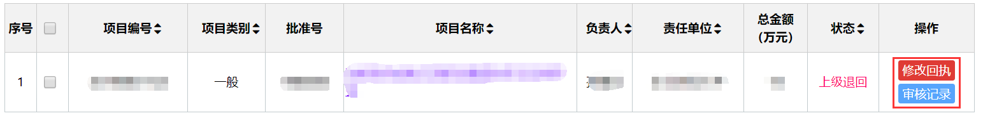

(9). 如何知道我的立项通知书回执已经提交成功
当立项通知书回执已成功提交后，项目回执“状态”列中将会显示“已提交”，操作列显示<查看回执>按钮，可查看立项通知书回执；
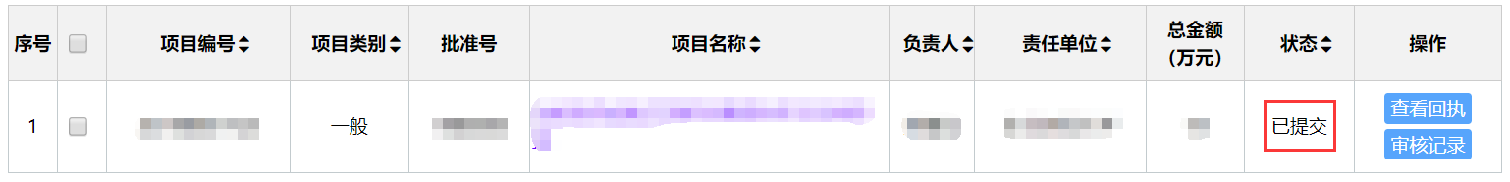

(10). 回执填写错误，如何修改？
如果回执填写错误，请和学校科研处联络，在科研处没有提交到中级管理单位时，可以直接退回修改。如果科研处已经将回执审核提交到中级管理单位，可以和中级管理单位联络（联系方式参看系统主页下方《各省（区、市）中级管理部门联络表》），退回项目回执即可修改。
- 责任单位审核回执常见问题与处理

(1). 如何登录系统
使用电脑中的浏览器打开系统网站（https://yskx.mct.gov.cn），在网站右侧登录功能中选择“管理员”，然后按照提示输入责任单位的管理账号信息，并将“验证码”输入框右侧图片中的字符和数字按照顺序输入到“验证码”输入框中，点击<登录>按钮，完成系统登录。如下图所示：
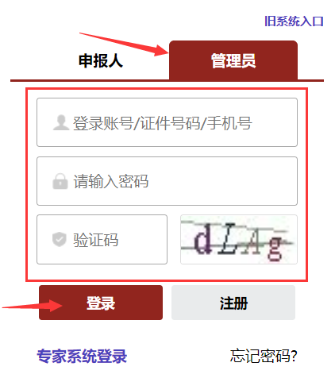

(2). 忘记登录密码怎么办？
1）在网站右侧登录功能中选择“管理员”,然后点击右下方的“忘记密码”文字，进入密码重置界面。如下图所示：
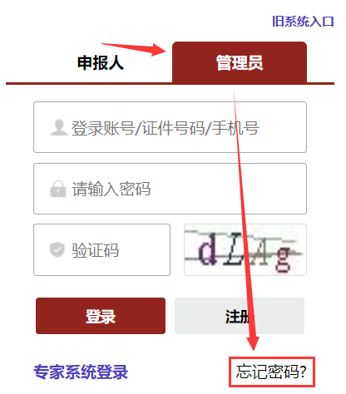
2）在密码重置界面，选择“手机找回”或“邮箱找回”密码方式，按照提示输入自己的账户关联手机号和邮箱，即可完成账号密码重置操作。如下图所示：

(3). 查看您单位已立项的项目
在“项目管理”下的“立项项目”功能，可以查看到您单位已立项的项目，如下图所示：
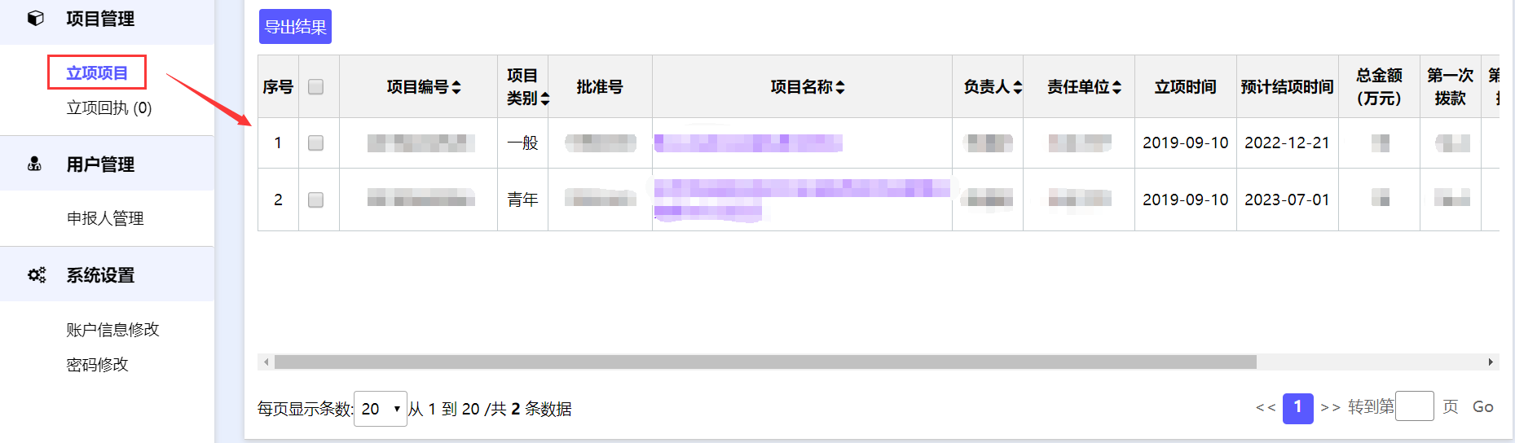

(4). 如何打印立项通知书
1）在“项目管理”下的“立项项目”功能中的项目列表最后的“文件”列，鼠标滑动到“文件”按钮上，将显示如下菜单：
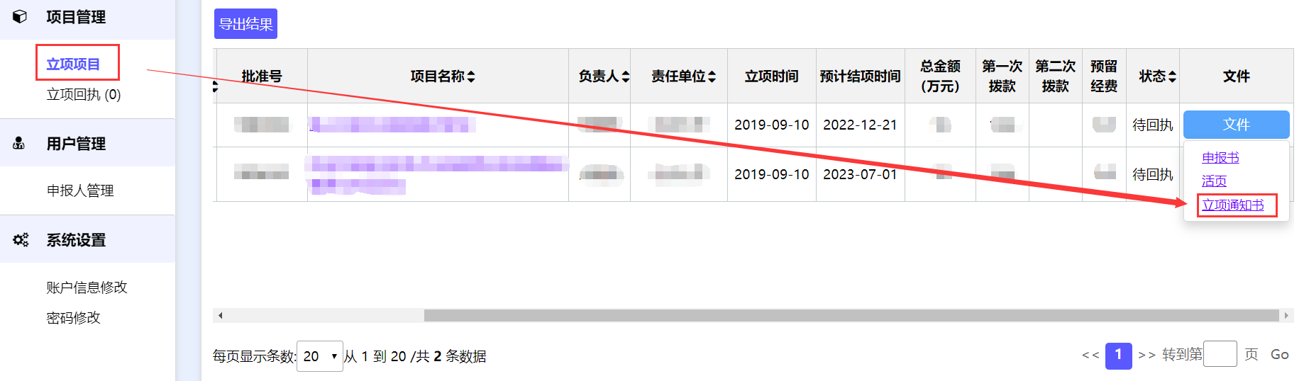
2）单击<立项通知书>，系统将会弹出下载该申报项目的立项通知书PDF文件（如果您还未安装PDF软件，请先安装，否则将不能直接打开该PDF文件查阅）;单击<打开>系统将直接打开该申报项目的立项通知书PDF文件;单击<保存>系统将该立项通知书保存到您指定的位置；单击<取消>系统将取消本次的操作。

(5). 如何审核立项回执
1）进入“项目管理”下的“立项回执”功能，此功能列表将显示需要您审核项目回执。
“全部”页签：可以查看当前您单位全部需要回执的项目；
“未提交回执”页签：可以查看您单位当前尚未提交回执的项目；
“待审核”页签：可以查看需要您审核的项目回执；
“已通过”页签：可以查看您审批通过的项目回执；
“已退回”页签：可以查看被退回修改的项目回执；
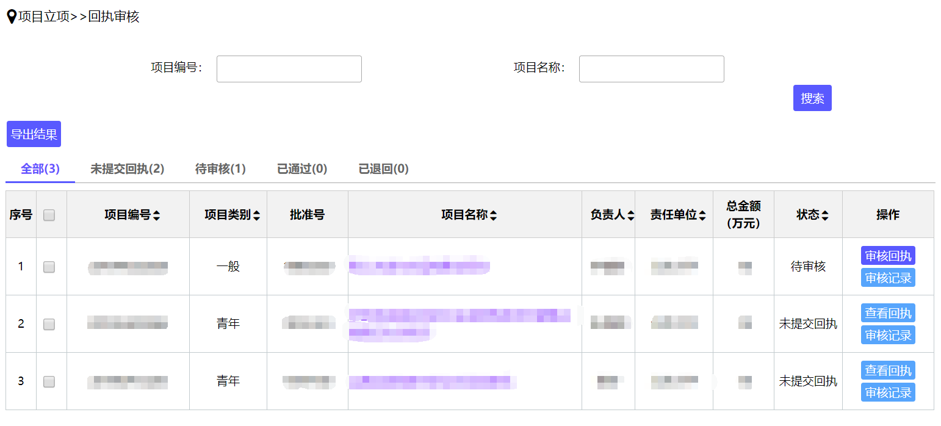
2）点击“待审核”项目操作列中的<审核回执>按钮，进入项目审核界面。
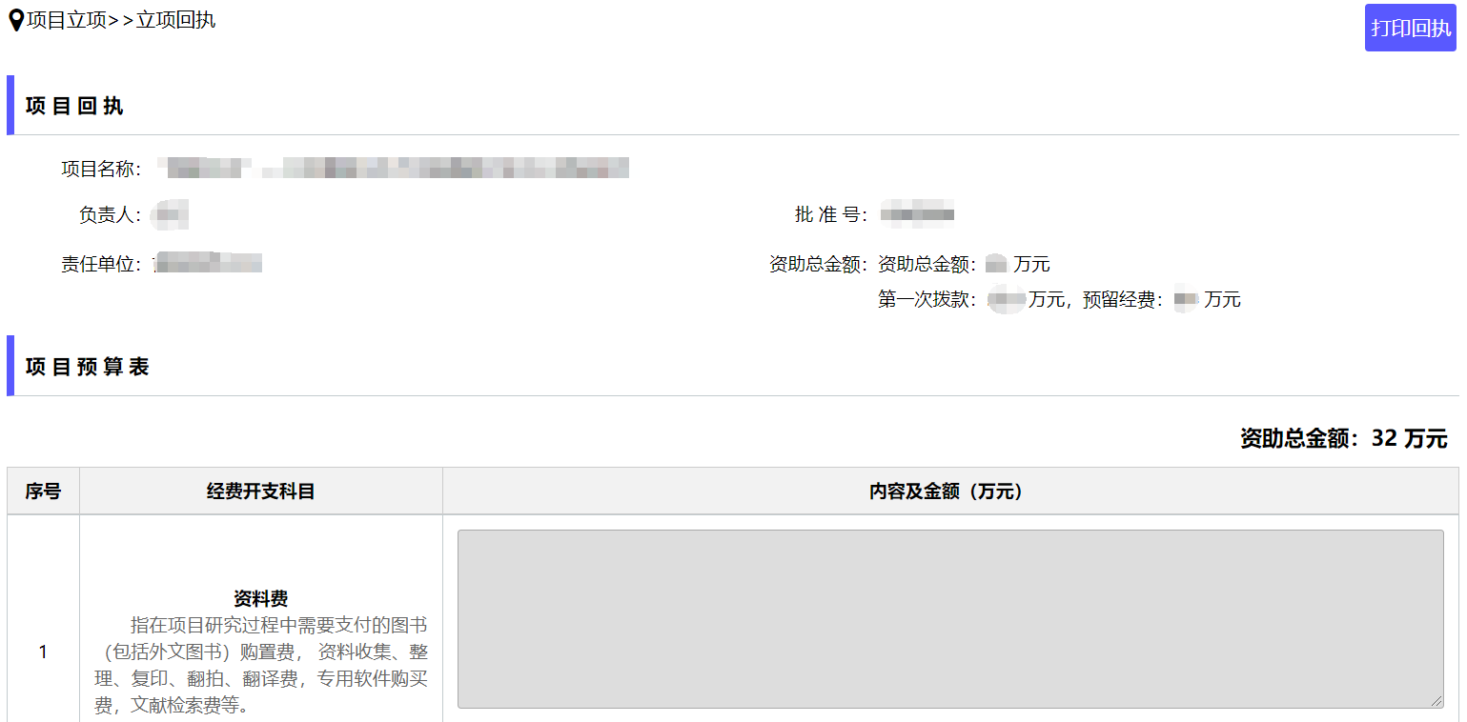
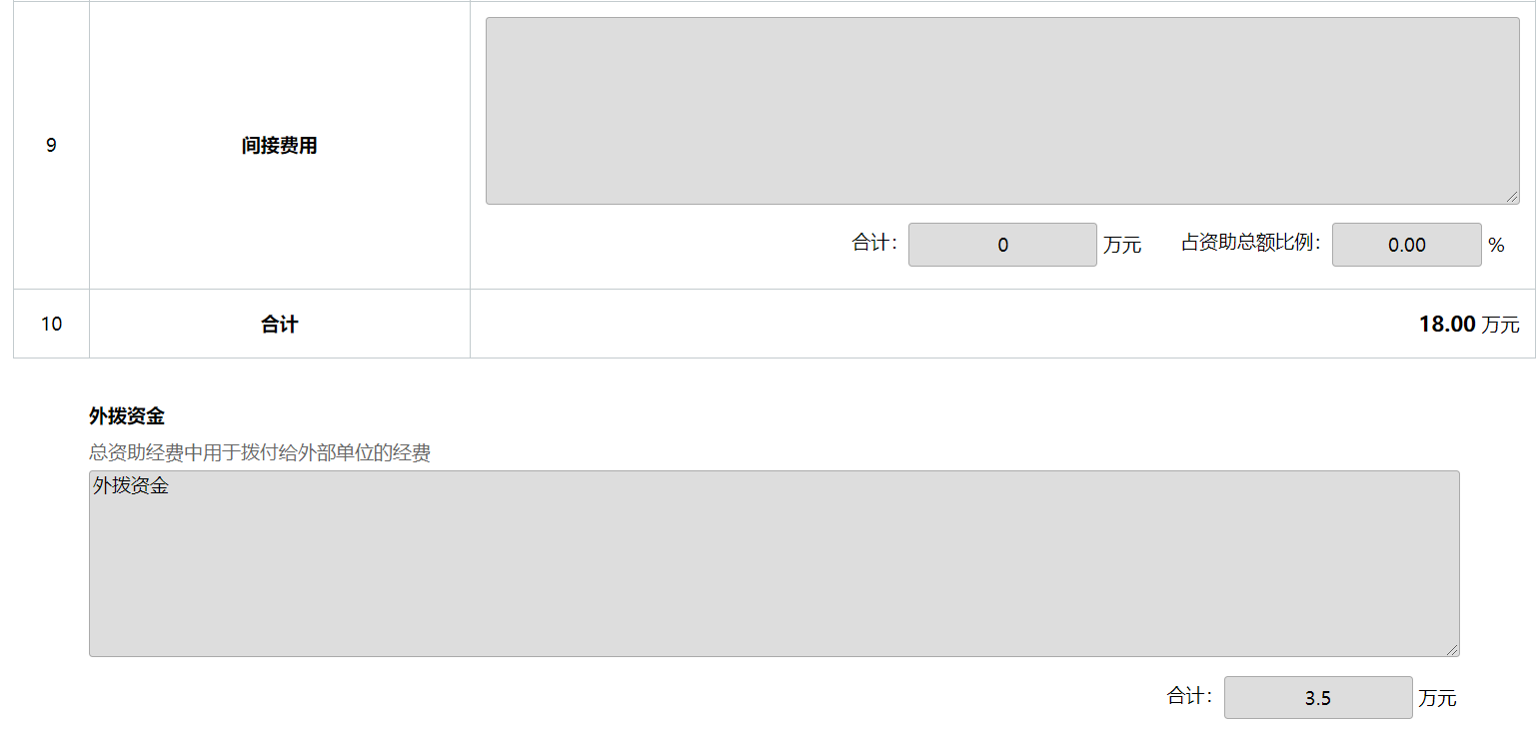
3）进入回执审核界面后，您可以查看课题负责人提交的全部项目回执信息，对项目回执进行审核。
4）按照“单位资金账户”信息提示，完成单位资金收款账户及联系人信息内容的填写。点击<保存>按钮，暂存当前填写内容；点击<退回修改>按钮，将回执退回到课题负责人。回执审核完成后，点击<通过并提交>按钮，将回执提交到中级管理单位。
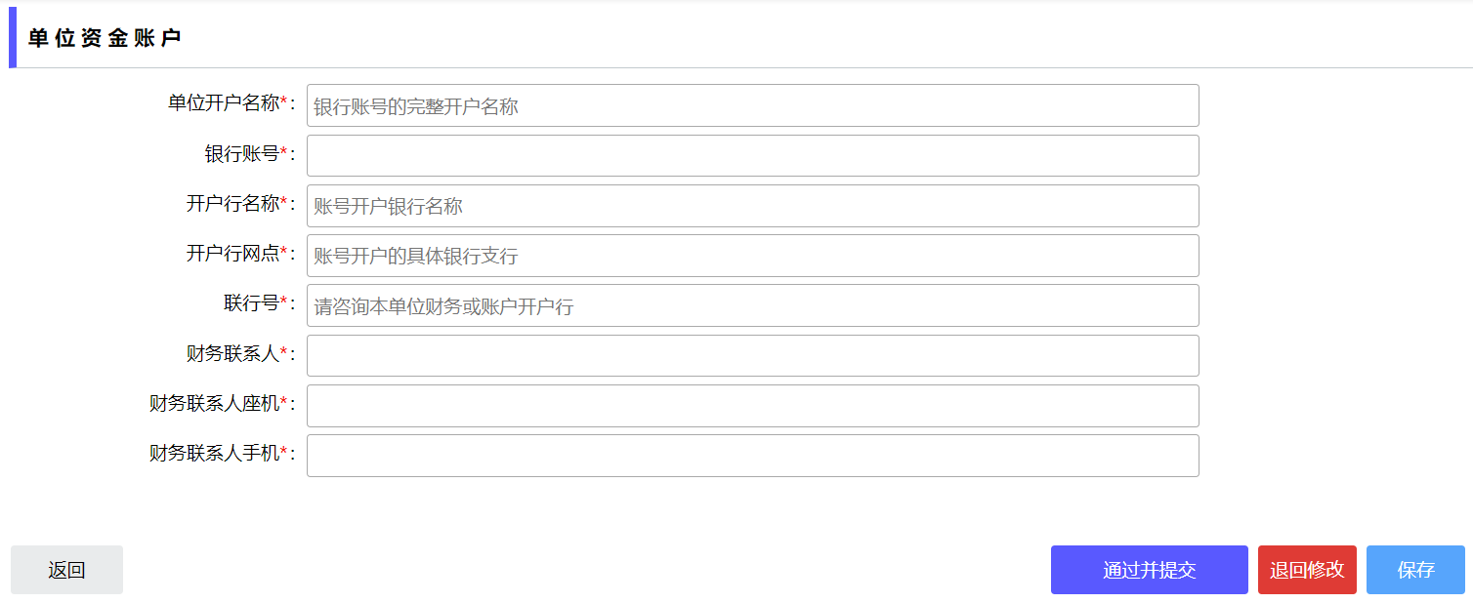

(6). 如何退回立项回执
1）进入“项目管理”下的“立项回执”功能，找到需要退回的“待审核”项目。点击项目列表操作列中的<审核回执>按钮。进入项目回执审核界面
2）在项目回执审核界面的最下方，找到并点击<退回修改>按钮，将弹出如下所示对话框，按钮界面提示输入审核人信息，点击<确认>按钮，将项目回执退回到课题负责人。点击<取消>按钮，将放弃本次退回操作。
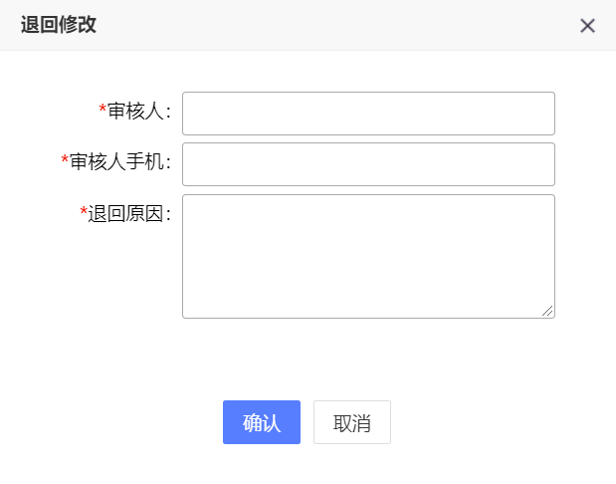
- 中级管理单位审核回执常见问题与处理

(1). 如何登录系统
使用电脑中的浏览器打开系统网站（https://yskx.mct.gov.cn），在网站右侧登录功能中选择“管理员”，然后按照提示输入中级管理单位的管理账号信息，并将“验证码”输入框右侧图片中的字符和数字按照顺序输入到“验证码”输入框中，点击<登录>按钮，完成系统登录。如下图所示：

(2). 忘记登录密码怎么办？
1）在网站右侧登录功能中选择“管理员”,然后点击右下方的“忘记密码”文字，进入密码重置界面。如下图所示：
2）在密码重置界面，选择“手机找回”或“邮箱找回”密码方式，按照提示输入自己的账户关联手机号和邮箱，即可完成账号密码重置操作。如下图所示：

(3). 查看您地区已立项的项目
在“项目管理”下的“立项项目”功能，可以查看到您地区已立项的项目，如下图所示：

(4). 如何打印立项通知书
1）在“项目管理”下的“立项项目”功能中的项目列表最后的“文件”列，鼠标滑动到“文件”按钮上，将显示如下菜单：
2）单击<立项通知书>，系统将会弹出下载该申报项目的立项通知书PDF文件（如果您还未安装PDF软件，请先安装，否则将不能直接打开该PDF文件查阅）;单击<打开>系统将直接打开该申报项目的立项通知书PDF文件;单击<保存>系统将该立项通知书保存到您指定的位置；单击<取消>系统将取消本次的操作。

(5). 如何审核立项回执
1）进入“项目管理”下的“立项回执”功能，此功能列表将显示需要您审核项目回执。
“全部”页签：可以查看当前您单位全部需要回执的项目；
“未提交回执”页签：可以查看您单位当前尚未提交回执的项目；
“待审核”页签：可以查看需要您审核的项目回执；
“已通过”页签：可以查看您审批通过的项目回执；
“已退回”页签：可以查看被退回修改的项目回执；
2）点击“待审核”项目操作列中的<审核回执>按钮，进入项目审核界面。
3）进入回执审核界面后，您可以查看课题负责人和责任单位提交的全部项目回执信息，并对项目回执进行审核。点击<保存>按钮，暂存当前填写内容；点击<退回修改>按钮，将回执退回到课题负责人。回执审核完成后，点击<通过并提交>按钮，将回执提交到中级管理单位。

(6). 如何退回立项回执
1）进入“项目管理”下的“立项回执”功能，找到需要退回的“待审核”项目。点击项目列表操作列中的<审核回执>按钮。进入项目回执审核界面
2）在项目回执审核界面的最下方，找到并点击<退回修改>按钮，将弹出如下所示对话框，按钮界面提示输入审核人信息，点击<确认>按钮，将项目回执退回到课题负责人。点击<取消>按钮，将放弃本次退回操作。

